**G Schriftliche Kommunikation**

**Aufbau von Brief und E-Mail**

**Brief**

Wenn Sie in Ihrem Ausbildungsbetrieb mit Brief oder E-Mail zu tun haben, wissen Sie, dass es Formvorgaben gibt. Meistens sind diese in den Dokumenten schon voreingestellt. Manche beziehen sich dabei auf allgemein gültige Normen, andere gelten betriebsintern.

**001 Überlegen Sie, was das bei Ihnen sein könnte. Vergleichen Sie mit Ihren**

**Kolleginnen und Kollegen und ergänzen Sie gegebenenfalls.**

___________________________________________________________________

___________________________________________________________________

___________________________________________________________________

Bestimmte Dinge gibt die Post vor. Nachdem Adressen elektronisch eingelesen werden, ist das auch sinnvoll.

**002 Verwenden Sie für die nächste Aufgabe den Geschäftsbrief, den Sie im**

**Online-Zusatzmaterial in Abschnitt G Schriftliche Kommunikation finden.**

Beschriften Sie für den Geschäftsbrief ein Kuvert ohne Fenster.

Sie können dafür auch auf der Internetseite der Post recherchieren.

0,90 €

**003 Wo haben Sie den Absender hingeschrieben bzw. wo könnte er stehen?**

_______________________________________________________________

**E-Mail**

Wenn Sie diesen Brief als E-Mail versenden, müssen Sie bestimmte Vorgaben beachten.

**004 Schreiben Sie nun den Geschäftsbrief als E-Mail.**

Bedenken Sie: Die Geduld ist beim Lesen von E-Mails meistens geringer.

Schreiben Sie daher einen Text, der mit der halben Wortanzahl auskommt.

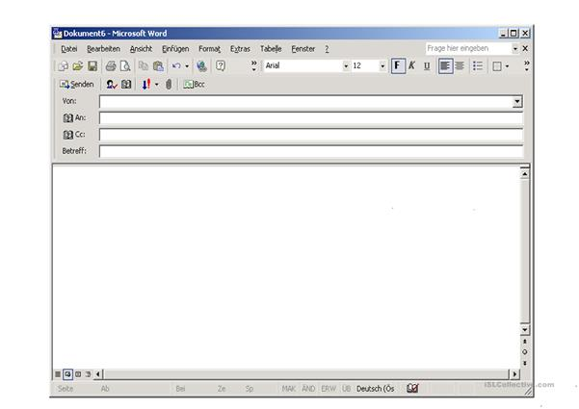 Ergänzen Sie die notwendigen Bestandteile.